Manual Operacional
Lavanderia e Passaderia

Conteúdo
Finalidade 2
EPI 2
Organização 3
Lavar 3
Quantidade de Produtos 4
➢ Vídeo de Utilização da Maquina de Lavar 5
Normas da Maquina de Lavar 5
Secar 6
➢ Vídeo de Utilização da Secadora 6
Normas da Maquina de Secar 7
Passar 7
➢ Vídeo de Utilização da Passadeira 7

Finalidade
A lavanderia é um setor delicado dentro da Pousada, pois ao mesmo tempo em que é um prestador de serviço interno para o próprio estabelecimento, lavando as roupas de cama, banho, mesa e uniformes, é também um ponto de venda, prestando serviço de lavanderia para os hóspedes.
As duas atividades, ambas de extrema importância, apesar de serem da mesma natureza, são um pouco diferentes, pois enquanto a roupa da Pousada chega em grande volume, as roupas dos Hóspedes tem menor demanda, mas exige maior atenção e cuidado.
Isso faz com que a logística da operação e circulação das roupas tenha que ser muito bem pensada para que nenhum dos dois processos atrapalhe o outro.

EPI
É imprescindível que a pessoa responsável pela lavanderia, no momento de suas atividades esteja utilizando os EPIs pertinentes:
- Bota de Couro ou Borracha;
- Luvas de limpeza.
- Luvas para alta temperatura

Organização
Em nossa Lavanderia temos a prateleira de produtos para utilização, que fica exposta, e possibilita a utilização de forma sábia e clara:
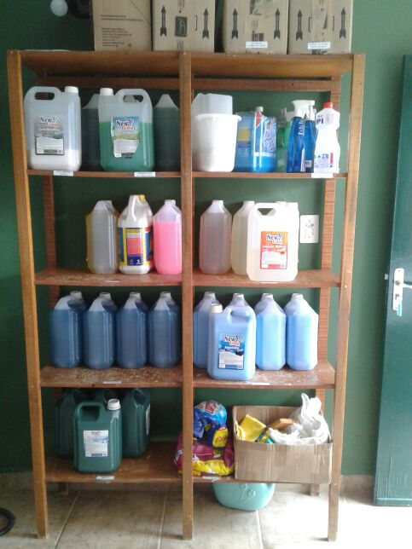

Lavar
Antes da lavagem é possível usar produtos que diminuem as manchas, porém o tempo e o modo de aplicar indicados na embalagem devem ser respeitados para que o produto não piore a mancha ou estrague a peça. Tenha cuidado com sua pele, boca e olhos, pois você está lidando com produtos abrasivos.
Lavar roupas é aparentemente uma tarefa simples, mas não basta colocar todas as roupas na máquina de lavar e apertar o "Ligar" para depois retirartudo limpo, cheiroso e em perfeito estado. Roupas rasgadas, manchadas e defeitos na máquina são alguns dos resultados mais comuns de umalavagem sem os cuidados necessários.

- Separe as roupas por cores, tipos de uso e tecidos.
- Use produtos seguindo as instruções da embalagem e do manual da máquina.
- Esvazie os bolsos; papéis se desfazem e grudam em outras roupas.
- Vire roupas estampadas do avesso para preservar as cores.
- Feche zíperes, botões e amarre laços para evitar rasgos e nós.
- Atenção aos símbolos e indicações nas etiquetas.

Roupa lavada com cheirinho de amaciante provoca uma sensação boa de conforto, mas apenas se usado na medida certa. Amaciante demais ou de menos não alcança o resultado esperado; em pouca quantidade, dificulta para passar aquela peça a ferro e endurece as fibras do tecido,deixando a roupa desconfortável. Quando exagerado, pode causar alergias e um odor incômodo.

Quantidade de Produtos
Para lavarmos as roupas de forma adequada, usaremos as seguintes medidas:

- 1 copo de 200 ml de sabão líquido (por carga);
- 1 copo de 200 ml de cloro/alvejante (por carga); e
- 1 copo de 200 ml de amaciante (por carga).

A capacidade mínima de carga da máquina de lavar é:

- 30 lençóis de casal ou solteiro (por carga);
- 25 toalhas de banho (por carga);
- 40 toalhas de rosto (por carga);
- 4 edredons (por carga);

Lembrando que caso não se tenha a quantidade mínima, não deverá ser utilizado a máquina industrial, pois o seu consumo de energia é alto.
Desta forma, poderá utilizar a máquina de lavar de 12 Kg que fica no Clube de RH.

Vídeo de Utilização da Maquina de Lavar
https://www.youtube.com/watch?v=hrlZNALc_30

Normas da Maquina de Lavar
Localizado na Parede da Lavanderia
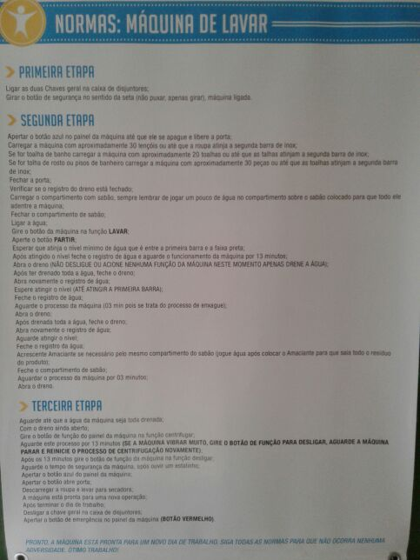

Secar
As secadoras são mais indicadas para roupas pesadas como toalhas e roupa de cama.
Deve-se tomar cuidado com roupas pessoais dos Hóspedes. Secar à sombra e pendurada com cuidado ainda funciona bem.
Ler as instruções antes de usar e se acostumar com seu equipamento é fundamental.

Vídeo de Utilização da Secadora
https://www.youtube.com/watch?v=8w_Q3ZDExIA

Normas da Maquina de Secar
Localizado na Parede da Lavanderia
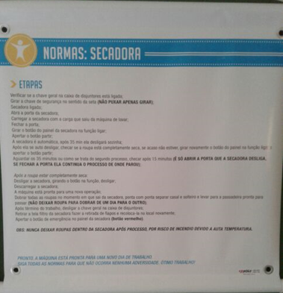

Passar
Quem não gosta de receber uma roupa limpa, cheirosa e PASSADA?

A Passaderia é uma área muito importante, pois dará acabamento as roupas que foram lavadas anteriormente.

Vídeo de Utilização da Passadeira
https://www.youtube.com/watch?v=jJgbp4FdIJk

